乌鲁木齐高新技术产业开发区（乌鲁木齐市新市区）文化体育和旅游局
2021年度部门决算公开说明

目 录
第一部分 部门单位概况
一、主要职能
二、机构设置及人员情况
第二部分 部门决算情况说明
一、收入支出决算总体情况说明
二、收入决算情况说明
三、支出决算情况说明
四、财政拨款收入支出决算总体情况说明
五、一般公共预算财政拨款支出决算情况说明
六、一般公共预算财政拨款基本支出决算情况说明
七、一般公共预算财政拨款“三公”经费支出决算情况说明
八、政府性基金预算财政拨款收入支出决算情况说明
九、国有资本经营预算财政拨款收入支出决算情况说明
十、其他重要事项的情况说明
（一）机关运行经费支出情况
（二）政府采购情况
（三）国有资产占用情况说明
十一、预算绩效的情况说明
第三部分 专业名词解释
第四部分 部门决算报表（见附表）
一、《收入支出决算总表》
二、《收入决算表》
三、《支出决算表》
四、《财政拨款收入支出决算总表》
五、《一般公共预算财政拨款支出决算表》
六、《一般公共预算财政拨款基本支出决算表》
七、《一般公共预算财政拨款“三公”经费支出决算表》
八、《政府性基金预算财政拨款收入支出决算表》
九、《国有资本经营预算财政拨款收入支出决算表》

第一部分 部门单位概况
一、主要职能
（一）贯彻执行国家、自治区和乌鲁木齐市有关文化、体育、广播电视和旅游的方针、政策和法律、法规;发展中国特色社会主义文化，牢牢掌握意识形态工作的领导权和主动权，实施旅游兴疆战略。
（二）统筹文化体育事业、文化体育产业和旅游业振兴发展， 拟订文化、体育、广播电视和旅游发展中长期规划、年度计划， 并组织实施和监督检查。管理全区重大文化体育和旅游活动；指导重点文化、旅游设施、体育设施建设，组织文化和旅游整体形象推广，指导重要文化旅游产品的开发及推广。
（三）指导、管理文艺事业；负责公共文化事业发展，指导、 推进文化和旅游科技创新应用研究，负责非物质文化遗产保护和研究，推动非物质文化遗产的保护、传承、普及、弘扬和振兴。
（四）统筹规划文化体育和旅游产业，指导文化和旅游市场发展，对文化和旅游市场经营进行行业监管；负责文化和旅游安 全的综合协调与监督管理，指导文化和旅游应急救援工作。
（五）负责广播电视“村村通”覆盖、维护、管理工作。
（六）组织实施全民健身计划；拟订全区竞技体育发展规划和运动项目的布局规划；负责指导协调体育训练和体育竞赛；负 责经营高危险性体育项目许可(含“权限内从事涉及人身安全和社会公共安全的特殊体育项目经营活动的审批”)；指导和推进青少年体育工作；开展对外体育合作与交流，指导民问体有交流活动：指导体育科技研究及其成果的推广应用。
（七）对区内权限内旅游星级饭店、星级农家乐行业进行评定、监管等各项工作。
（八）承办区委、管委会(区人民政府)交办的其他事项。
二、机构设置及人员情况
乌鲁木齐高新技术产业开发区（乌鲁木齐市新市区）文化体育和旅游局2021年度，实有人数27人，其中：在职人员26人，离休人员0人，退休人员1人。
从部门决算单位构成看，乌鲁木齐高新技术产业开发区（乌鲁木齐市新市区）文化体育和旅游局部门决算包括：乌鲁木齐高新技术产业开发区（乌鲁木齐市新市区）文化体育和旅游局决算。单位无下属预算单位，下设3个科室，分别是：旅游发展服务中心、业余体校、文化馆。
第二部分 部门决算情况说明
一、收入支出决算总体情况说明
2021年度本年收入658.91万元，与上年相比，减少274.78万元，降低29.43%，主要原因是：因疫情原因，本年无大型文体活动，收入减少。本年支出718.67万元，与上年相比，减少25.42万元，降低3.42%，主要原因是：因疫情原因，本年无大型文体活动，支出减少。
二、收入决算情况说明
2021年度本年收入658.91万元，其中：财政拨款收入658.91万元，占100.00%；上级补助收入0.00万元，占0.00%；事业收入0.00万元，占0.00%；经营收入0.00万元，占0.00%；附属单位上缴收入0.00万元，占0.00%；其他收入0.00万元，占0.00%。
三、支出决算情况说明
2021年度本年支出718.67万元，其中：基本支出593.62万元，占82.60%；项目支出125.05万元，占17.40%；上缴上级支出0.00万元，占0.00%；经营支出0.00万元，占0.00%；对附属单位补助支出0.00万元，占0.00%。
四、财政拨款收入支出决算总体情况说明
2021年度财政拨款收入658.91万元，与上年相比，减少273.78万元，降低29.35%，主要原因是：因疫情原因，本年无大型文体活动，财政拨款收入减少。财政拨款支出718.67万元，与上年相比，增加5.20万元，增长0.73%，主要原因是：人员增加，人员经费支出增加，办公用品费支出增加。
与年初预算数相比情况：财政拨款收入年初预算数655.55万元，决算数658.91万元，预决算差异率0.51%，主要原因是：年中人员工资调整。财政拨款支出年初预算数655.55万元，决算数718.67万元，预决算差异率9.63%，主要原因是：增加2笔文化类专项经费及旅游厕所补助。
五、一般公共预算财政拨款支出决算情况说明
2021年度一般公共预算财政拨款支出678.95万元。按功能分类科目项级科目公开，其中：
2049901其他公共安全支出39.75万元；
2070101行政运行516.78万元；
2070102一般行政管理事务15.04万元；
2070199其他文化和旅游支出32.62万元；
2079999其他文化旅游体育与传媒支出37.67万元；
2080505机关事业单位基本养老保险缴费支出37.09万元。
六、一般公共预算财政拨款基本支出决算情况说明
2021年度一般公共预算财政拨款基本支出593.62万元，其中：人员经费457.72万元，包括：基本工资、津贴补贴、奖金、机关事业单位基本养老保险缴费、其他社会保障缴费、退休费、生活补助。
公用经费135.90万元，包括：办公费、印刷费、邮电费、差旅费、维修（护）费、培训费、劳务费、委托业务费、工会经费、其他交通费用、其他商品和服务支出。
七、一般公共预算财政拨款“三公”经费支出决算情况说明
2021年度一般公共预算“三公”经费支出决算0.00万元，比上年增加0.00万元，增长0.00%，主要原因是：无三公”经费。其中：因公出国（境）费支出0.00万元，占0.00%，比上年增加0.00万元，增长0.00%，主要原因是：本年单位无因公出国（境）费支出；公务用车购置及运行维护费支出0.00万元，占0.00%，比上年增加0.00万元，增长0.00%，主要原因是：本年单位无公务用车购置及运行维护费支出；公务接待费支出0.00万元，占0.00%，比上年增加0.00万元，增长0.00%，主要原因是：本年单位无公务接待费支出。具体情况如下：
因公出国（境）费支出0.00万元，开支内容包括本年单位无因公出国（境）费支出。单位全年安排的因公出国（境）团组0个，因公出国（境）0人次。
公务用车购置及运行维护费0.00万元，其中：公务用车购置费0.00万元，公务用车运行维护费0.00万元。公务用车运行维护费开支内容本年单位无此项支出。公务用车购置数0辆，公务用车保有量0辆。
公务接待费0.00万元。单位全年安排的国内公务接待0批次，0人次。
与年初预算数相比情况:一般公共预算“三公”经费支出年初预算数0.00万元，决算数0.00万元，预决算差异率0.00%，主要原因是：本年单位无“三公”经费支出。其中：因公出国（境）费预算数0.00万元，决算数0.00万元，预决算差异率0.00%，主要原因是：本年单位无因公出国（境）费支出；公务用车购置费预算数0.00万元，决算数0.00万元，预决算差异率0.00%，主要原因是：本年单位无公务用车购置费支出；公务用车运行费预算数0.00万元，决算数0.00万元，预决算差异率0.00%，主要原因是：本年单位无公务用车运行费支出；公务接待费预算数0.00万元，决算数0.00万元，预决算差异率0.00%，主要原因是：本年单位无公务接待费支出。
八、政府性基金预算财政拨款收入支出决算情况说明
2021年度政府性基金预算财政拨款收入39.72万元，与上年相比，减少40.77万元，降低50.65%,主要原因是：本年无专项扶持的大型建设项目。政府性基金预算财政拨款支出39.72万元，与上年相比，增加39.72万元，增长100.00%,主要原因是：体彩公益金支出，安装健身场地10处。
政府性基金预算财政拨款支出39.72万元。按功能分类科目项级科目公开，其中：
2296003 用于体育事业的彩票公益金支出39.72。
九、国有资本经营预算财政拨款收入支出决算情况说明
我单位本年度无国有资本经营预算财政拨款收入支出，国有资本经营预算财政拨款收入支出决算表为空表。
十、其他重要事项的情况说明
（一）机关运行经费支出情况
2021年度乌鲁木齐高新技术产业开发区（乌鲁木齐市新市区）文化体育和旅游局单位机关运行经费支出135.90万元，比上年增加127.63万元，增长1,543.29%，主要原因是：人员增加，所需办公用品增加。
（二）政府采购情况
2021年度政府采购支出总额0.00万元，其中：政府采购货物支出0.00万元、政府采购工程支出0.00万元、政府采购服务支出0.00万元。
授予中小企业合同金额0.00万元，占政府采购支出总额的0.00%，其中：授予小微企业合同金额0.00万元，占政府采购支出总额的0.00%。
（三）国有资产占用情况说明
截止2021年12月31日，单位共有房屋0.00（平方米），价值0.00万元。车辆5辆，价值108.09万元，其中：副部（省）级及以上领导用车0辆、主要领导干部用车0辆、机要通信用车0辆、应急保障用车0辆、执法执勤用车0辆、特种专业技术用车0辆、离退休干部用车0辆、其他用车5辆，其他用车主要是：单位日常用车；单位价值50万元以上通用设备0台（套）、单位价值100万元以上专用设备0台（套）。
十一、预算绩效的情况说明
根据预算绩效管理要求，我单位2021年度开展预算绩效评价项目1个，共涉及资金20.16万元。预算绩效管理取得的成效：预算绩效管理取得的成效：一是做到了绩效评价结果与预算安排、政策调整、改进管理实质性挂钩，使安排更合理，管理更科学、有效；二是通过动态绩效监控，使项目申报、评审、审批、实施、验收等程序更合规，杜绝资金截留、挪用等情况；三是预算绩效的实施使工作权责更加清晰，使全年的资金使用更加科学合规。发现的问题及原因：一是绩效设置专业性不强，部分绩效项目在设置中出现了指标归类不明确的现象；二是项目管理制度有待完善。下一步改进措施:一是加强材料收集核查和实时现场查看工作，与评价单位做好意见交换和督促整改，确保项目取得计划效益；二是认真学习，多方沟通，将项目绩效指标细化的更合理，执行更科学。具体项目自评情况附项目支出绩效自评表。
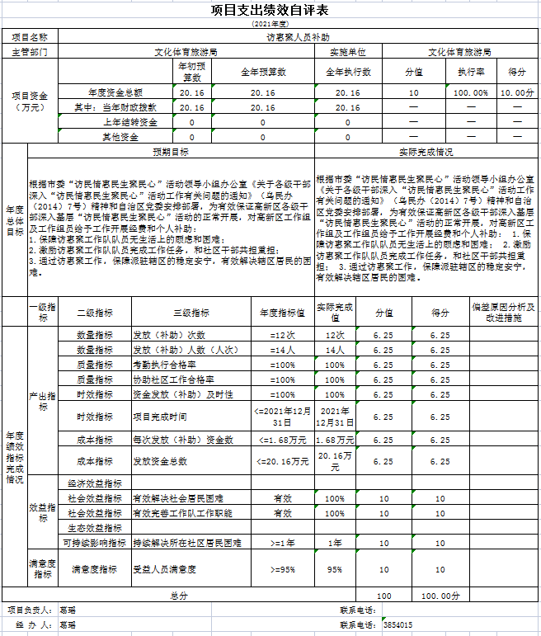
第三部分 专业名词解释
财政拨款收入：指同级财政当年拨付的资金。
上级补助收入：指事业单位从主管部门和上级单位取得的非财政补助收入。
事业收入：指事业单位开展专业业务活动及其辅助活动所取得的收入。
经营收入：指事业单位在专业业务活动及其辅助活动之外开展非独立核算经营活动取得的收入。
附属单位上缴收入：指事业单位附属的独立核算单位按有关规定上缴的收入。
其他收入：指除上述“财政拨款收入”、“事业收入”、“经营收入”、“附属单位上缴收入”等之外取得的收入。
年初结转和结余：指以前年度支出预算因客观条件变化未执行完毕、结转到本年度按有关规定继续使用的资金，既包括财政拨款结转和结余，也包括事业收入、经营收入、其他收入的结转和结余。
年末结转和结余：指本年度或以前年度预算安排、因客观条件发生变化无法按原计划实施，需要延迟到以后年度按有关规定继续使用的资金，既包括财政拨款结转和结余，也包括事业收入、经营收入、其他收入的结转和结余。
基本支出：指为保障机构正常运转、完成日常工作任务而发生的人员支出和公用支出。
项目支出：指在基本支出之外为完成特定行政任务和事业发展目标所发生的支出。
经营支出：指事业单位在专业业务活动及其辅助活动之外开展非独立核算经营活动发生的支出。
对附属单位补助支出：指事业单位发生的用非财政预算资金对附属单位的补助支出。
“三公”经费：指用一般公共预算财政拨款安排的因公出国（境）费、公务用车购置及运行费和公务接待费。其中，因公出国（境）费反映单位公务出国（境）的国际旅费、国外城市间交通费、住宿费、伙食费、培训费、公杂费等支出；公务用车购置费反映公务用车购置支出（含车辆购置税、牌照费）；公务用车运行维护费反映单位按规定保留的公务用车燃料费、维修费、过路过桥费、保险费、安全奖励费用等支出；公务接待费反映单位按规定开支的各类公务接待（含外宾接待）费用。
机关运行经费：为保障行政单位（含参照公务员法管理的事业单位）运行用于购买货物和服务的各项资金，包括办公及印刷费、邮电费、差旅费、会议费、福利费、日常维修费、专用材料及一般设备购置费、办公用房水电费、办公用房取暖费、办公用房物业管理费、公务用车运行维护费以及其他费用。
第四部分 部门决算报表（见附表）
一、《收入支出决算总表》
二、《收入决算表》
三、《支出决算表》
四、《财政拨款收入支出决算总表》
五、《一般公共预算财政拨款支出决算表》
六、《一般公共预算财政拨款基本支出决算表》
七、《一般公共预算财政拨款“三公”经费支出决算表》
八、《政府性基金预算财政拨款收入支出决算表》
九、《国有资本经营预算财政拨款收入支出决算表》

